CHAPITRE II

***3 - Evolution spontanée d’un système***

***3.1- Spontanéité thermodynamique***

Une transformation est spontanée du point de vue thermodynamique si elle se produit sans apport d’énergie du milieu extérieur

- **O O O**

**NH2**

**N N**

- **O O**

**NH2**

1. **N**

**N**

1. **P O**

**O**

-

1. **O P**

**O O**

- -

**O**

**N**

**N**

**O**

**HO OH**

**rH°(1) = - 21 kJ.mol-1**

**+ H2O**

**O P O P O O O**

- -

**O**

**N**

**HO OH**

**O**

-

**+ O P OH**

**O**

-

**ATP**

**ADP Pi**

1. **Quelle est la quantité d’énergie échangée ?**
2. ***Dans quel sens a lieu la réaction dans des conditions données ?***

Thermodynamique

1. **Quelles sont les proportions des constituants à l’état stationnaire ?**

**I.*3 - Evolution spontanée d’un système***

3.2- Deuxième principe de la thermodynamique

**PRINCIPE D’*EVOLUTION***

Il existe nombre d’exemples de transformations spontanées :

* **expansion d’un gaz**
* **dissolution d’un solide**
* **égalisation des T, des concentrations…**

Système isolé



***Comment et pourquoi ?***

Etat initial Etat final



Un état macroscopique homogène observable peut être réalisé selon un grand nombre de répartitions (*micro-états*) différentes de ses particules entre toutes

les situations spatiales et énergétiques accessibles.

=> thermodynamique statistique (Boltzman  1900).

Système isolé



***3 - Evolution spontanée d’un système***

Etat initial Etat final



|  |  |  |  |  |  |  |  |
| --- | --- | --- | --- | --- | --- | --- | --- |
| **Etat macroscopique** | **6-0** | **5-1** | **4-2** | **3-3** | **2-4** | **1-5** | **0-6** |
| **Nbre de dispositions microscopiques** **spatial.** | **1** | **6** | **15** | **20** | **15** | **6** | **1** |
| **Probabilité (%)** | **1,6** | **9,4** | **23,4** | **31,2** | **23,4** | **9,4** | **1,6** |

Etat le plus probable

le plus homogène le plus désordonné

***Après ouverture, il existe 26 = 64 dispositions microscopiques (64 façons de ranger les 6 molécules dans les 2 compartiments).***

L’état macroscopique le plus probable <=>  max

L’évolution spontanée d’un système isolé évoluant entre deux états d’équilibre se déroule toujours dans un sens déterminé : l’état final est « le plus probable ».

***3 - Evolution spontanée d’un système***

Pour chacune des répartitions spatiales, il existe un grand nombre de répartitions énergétiques.

Un état observable peut être réalisé de  façons

 **=**  **spatial.**  **énergétique**

Les particules changent de position et de niveau d’énergie sous l’effet de l’agitation thermique.

T 🡵

V 🡵

⇒  🡵

⇒ Spontanément, un système évolue vers l’état le plus probable ( max), c’est à dire l’état de plus grande multiplicité spatiale et énergétique

C’est l’ETAT d’EQUILIBRE.

⇒ Le système écarté de cet état d’équilibre y revient spontanément.

 est un très grand nombre  on utilise son expression logarithmique

**R**

**S = *kB* Ln**

***kB* =** =

8,32

**(J.K-1.mol-1)**

= 1,3807x10-23 J.K-1

***N*** 6,023 x1023

**(mol-1) (Cte de BOLTZMAN)**

S = ENTROPIE en J.K-1 (fonction d’état, propriété extensive)

S = S2 – S1 ne dépend que de l’état initial et final.

L’entropie S est maximale pour l’état macroscopique le plus probable, le plus désordonné ( maximal), c’est à dire pour l’état d’équilibre.

**S**



Etat initial 6-0

  

Etats macroscopiques

Nbre de dispositions microscopiques

Etat final 3-3

  

S = k Ln 20 – k Ln 1 **> 0**

B B

30

***2ème principe :* dans un système ISOLE, toute transformation est accompagnée d’une variation d’entropie positive**

**S > 0**

**dS > 0**

La variation d’entropie est un critère de spontanéité pour un système isolé

***Ex.: l’univers est un système isolé : U = Cte mais S*** 🡵

Dans un système non isolé, on *peut* réaliser une transformation à dS < 0 *à condition* que la variation d’entropie du milieu extérieur soit positive et supérieure en valeur absolue à celle du système considéré.

Système isolé

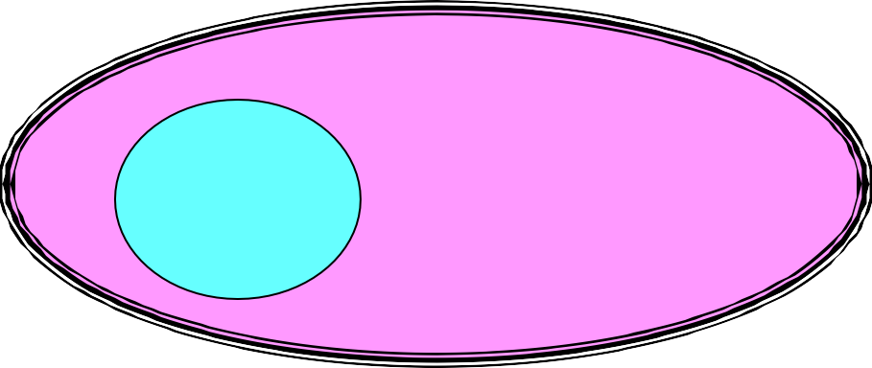

**dS1 < 0**

**dS2 > 0**

**et | dS2| > | dS1|**

dS = dS1 + dS2 > 0

**Dans le cas général :**

**dS =** **Se +** **Si**

**« Création d’entropie »**

**= variation d’entropie interne au système**

**Variation d’entropie associée aux échanges thermiques avec l’extérieur**

**=** **Q/T**

= 0 pour un système isolé

***Autre énoncé du 2ème principe :***

**Pour toute transformation** : **Si**  **0**

dS 

δQ

#### T δSi



**Si = 0 : transformation réversible**

**Si > 0 : transformation irréversible**

**Si < 0 : transformation interdite selon le 2ème principe**

**Si est *l’outil* pour déterminer le sens spontané**

Soit un système non isolé qui subit une transformation d’un état 1 vers 2 : réversible

**État 1**

**État 2**

***Pour un processus réversible* :**

**Si = 0 et dSrev. =** **Se =** **Qrév/T**

irréversible



***Pour un processus irréversible* :**

**Si > 0 et dSirr. =** **Se +** **Si**

**=** **Qirr/T** + **Si**

**>** **Qirr/T**

**« Energie » restée piégée au sein du**

**système sous une forme inutilisable (désordre)**

***= création d’entropie***

***L’échange d’énergie est MAX pour un processus réversible***

or **dSrev. = dSirr. >** **Qirr/T**

⇒ **Qrév > Qirr**

**I.*3 - Evolution spontanée d’un système***

3.3- Entropie absolue (troisième principe)

**Au zéro absolu (T = 0 K ) : un corps pur adopte un ordre parfait (cristal parfait)**

**=> un seul état microscopique :**  **= 1 Ln**  **= 0 et donc :**

**S(corps pur à 0 K) = 0 J.K-1**

**Entropie absolue ST :**

**T**

 **S = dS = ST - S0 = ST**

**0 K**

**Entropie absolue standard S° à 298 K : solides 5 < S° < 65 J .K-1.mol-1**

**liq.-gaz 65 < S° < 400 J.K-1.mol-1 Ex: C : S° (diamant ) = 2,51 < S° (graphite) = 5,72 (J .K-1.mol-1)**

**H2O : S° (liq.) = 70 < S° (gaz ) = 188,5 (J .K-1.mol-1)**

**I.*3 - Evolution spontanée d’un système***

3.4- Variation d’entropie associée à une réaction chimique

***Pour une réaction chimique :***

aA + bB



**rS° = ?**

cC + dD

− **a****fS°(A)**  **b****fS°(B)**



Hess :

ΔrS0  ΣΔf S(pdts)  ΣΔf S(réactifs)

T

**{Cgraph, H2, O2, N2, ...}**

**(corps simples)**

 **c****fS°(C)**  **d****fS°(D)**

Δ S0 (élts

f

simples ds

leur

état

standard)  0

**rS°T**

**=**  **S°(PRODUITS)**

**-**  **S°(REACTIFS)**

**(en J.mol-1.K-1)**

**Ex. : *entropie de formation*** **fS°(CH4) = S°(CH4) – [S°(C) + 2 S°(H2)]**

S0 (élts

simples ds

leur

état

standard)  0 si T  0 K

* 1. ***- Evolution spontanée d’un système***

**Critère d’évolution d’un système :** **Si**  **0**

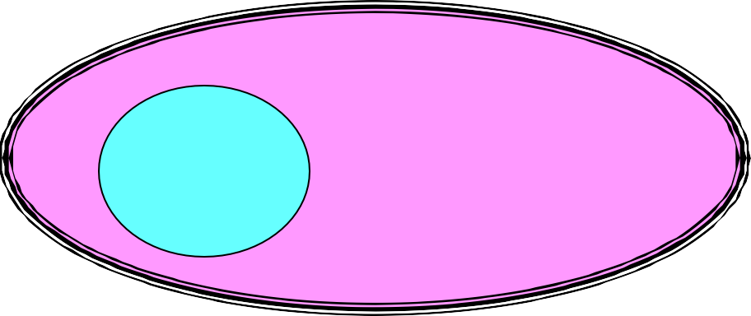

**dS2 > 0**

**dS1 > 0**

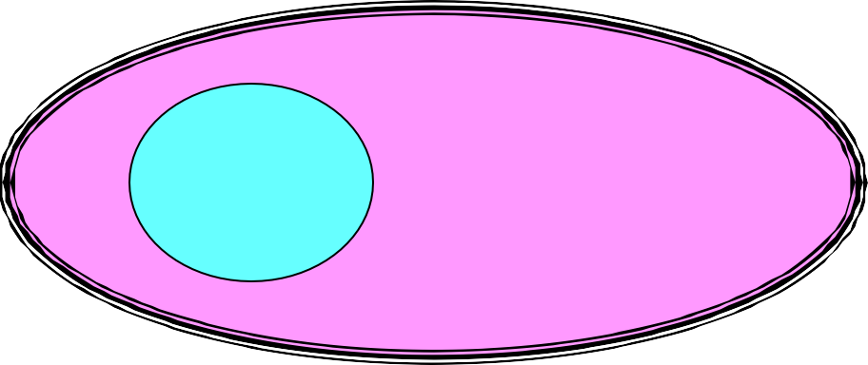Système isolé :

dS = dS1 + dS2 > 0

**dS1**

**< 0 dS2 > 0**

avec | dS2| > | dS1|

Pour une réaction chimique, l’augmentation de S1 n’est pas un critère d’évolution